Kurze Weiterbildung
WeA-Kurs (nur Pfarrer/in)
Langzeitweiterbildung
Supervision
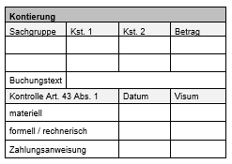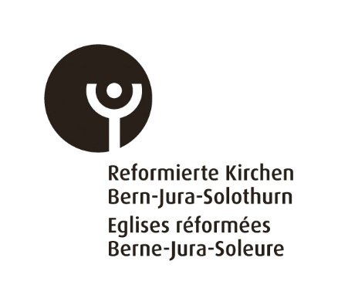

Name: Vorname: Jahrgang:
Kirchgemeinde: Anstellungsgrad (%):
Privatadresse: PLZ/Ort:

Telefon oder Natel, E-Mail:
Anerkannte Berufsabschlüsse vorausgesetzt (im Zweifelsfall Nachfrage bei der Pfarrweiterbildung pwb Bern)
Pfarrer/in Katechet/in Sozialdiakon/in Erwachsenenbildner/in

Subventionsgesuch

Einzelsupervision Gruppen- oder Teamsupervision

Name des Supervisors/der Supervisorin:

Zeitlicher Ablauf: Kosten CHF:

Ort und Datum: Unterschrift:
Anstellende Behörde: Name, Vorname, Funktion, Unterschrift

Subvention (nicht ausfüllen)
Honorarkosten CHF 50% = CHF Total Subvention pro Jahr max. CHF 500.00

Einsenden bis spätestens 1. Dezember mit Kopie der Rechnung des Supervisors/Supervisorin, Quittung des bezahlten Betrags sowie Kontoangabe (IBAN-Nummer) an:

Weiterbildung pwb, Reformierte Kirchen Bern-Jura-Solothurn, Altenbergstrasse 66, Postfach, 3000 Bern 22

Für Antragstellende in einem aktiven Arbeitsverhältnis mit Refbejuso ist keine Kontoangabe (IBAN-Nummer) erforderlich.

